МИНИСТЕРСТВО ОБРАЗОВАНИЯ РЕСПУБЛИКИ БЕЛАРУСЬ
УЧРЕЖДЕНИЕ ОБРАЗОВАНИЯ
«МОГИЛЕВСКИЙ ГОСУДАРСТВЕННЫЙ УНИВЕРСИТЕТ
ИМЕНИ А.А. КУЛЕШОВА»
СОЦИАЛЬНО-ГУМАНИТАРНЫЙ КОЛЛЕДЖ

Дисциплина
Конструирование программ и языки программирования

ОТЧЁТ
по лабораторной работе № 1

Первое знакомство со средой разработки Microsoft Visual Studio.NET

Учащийся В.А.Бондарьков
Группа ПОСШ-21
Проверила О.А.Дробышевская

Могилев 2022
Цель работы: изучить возможности и пользовательский интерфейс системы программирования Microsoft Visual Studio .NET, а также возможности программной платформы .NET Framework по разработке приложений различных предметных областей; создать минимальное консольное приложение, изучить структуру и основные элементы его кода.

Техническое обеспечение: Клавиатура, дисплей, мышь, ноутбук.

Программное обеспечение: Операционная система Windows ,Visual Studio C#, MS Word.
СОДЕРЖАНИЕ отчета

- Задания: 1. Установить среду Microsoft Visual Studio.
- Создать проект Консольное приложение С#. Для названия проекта используйте следующий синтаксис Lab#_Familia. Пример Lab1_Ivanov. Лабораторные с неправильно оформленным названием могут быть не приняты или случайно удалены.
- Вывести на экран две строчки: − В первой строке «Hello World!» − Во второй строке: ФИО, номер зачетной книжки, название дисциплины, номер лабораторной работы.
- Удалить из проекта все не нужные блоки using (которые были добавлены средой по умолчанию).
- Добавить в проект строчку содержащую ошибку и попытаться запустить приложение.
- Исправить ошибку и повторить запуск.

Решение:
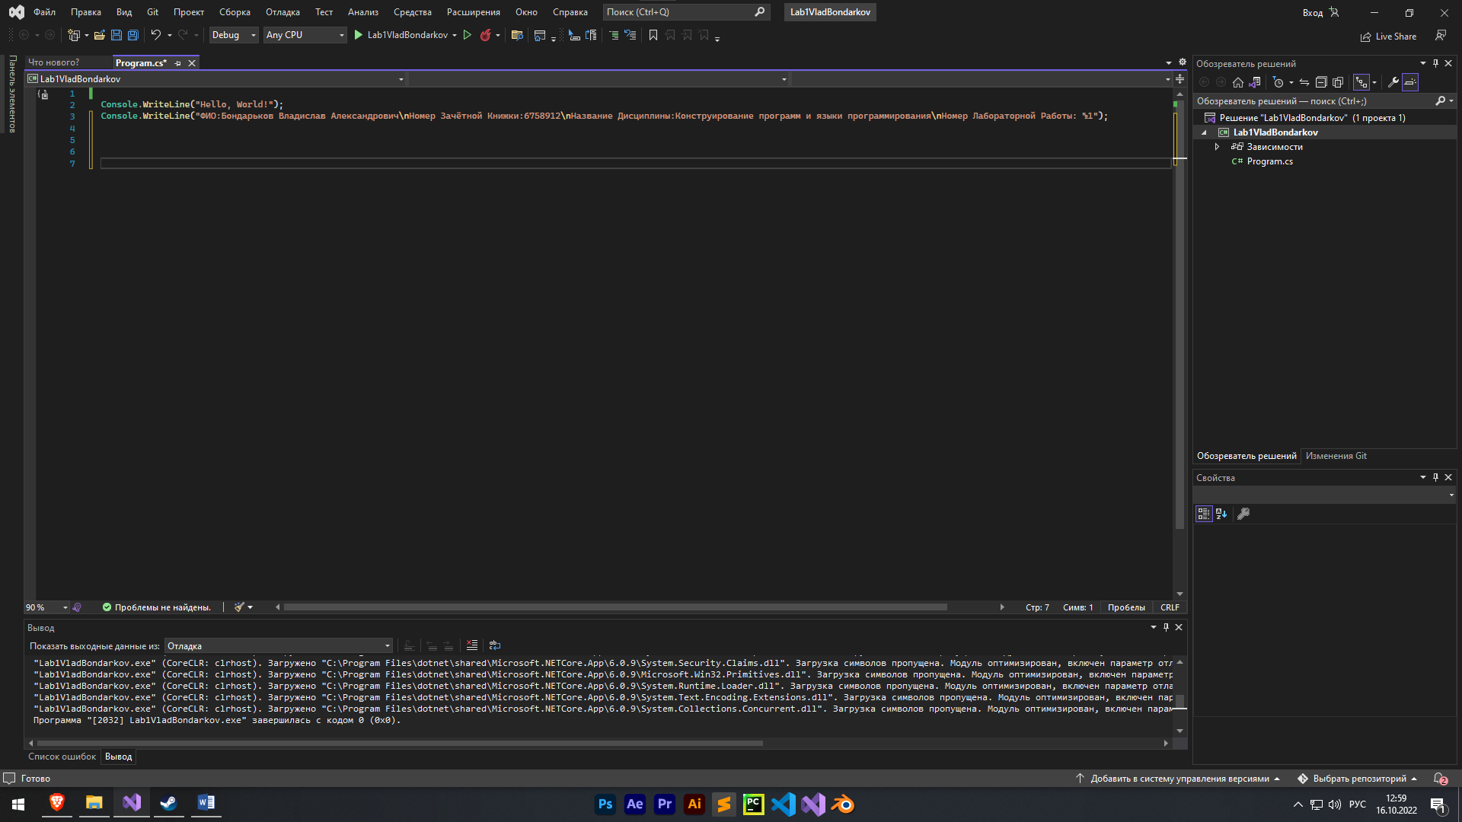
Листинг программы:

Console.WriteLine("Hello, World!");
Console.WriteLine("ФИО:Бондарьков Владислав Александрович\nНомер Зачётной Книжки:6758912\nНазвание Дисциплины:Конструирование программ и языки программирования\nНомер Лабораторной Работы: №1");

Контрольные вопросы

- Вопрос: Что такое Microsoft Visual Studio?
Ответ: Интегрированная среда разработки Visual Studio — это стартовая площадка для написания, отладки и сборки кода, а также последующей публикации приложений. Помимо стандартного редактора и отладчика, которые есть в большинстве сред IDE, Visual Studio включает в себя компиляторы, средства автозавершения кода, графические конструкторы и многие другие функции для улучшения процесса разработки.

- Вопрос: Какие версии Microsoft Visual Studio существуют?

Ответ:

  - 2.1Visual Studio 97
  - 2.2Visual Studio 6.0 (1998)
  - 2.3Visual Studio .NET (2002)
  - 2.4Visual Studio .NET 2003
  - 2.5Visual Studio 2005
  - 2.6Visual Studio 2008
  - 2.7Visual Studio 2010
  - 2.8Visual Studio 2012
  - 2.9Visual Studio 2013
  - 2.10Visual Studio 2015
  - 2.11Visual Studio 2017
  - 2.12Visual Studio 2019
  - 2.13Visual Studio 2022

- Вопрос: Какая структура консольного приложения?

Ответ:
- объявление пространства имен (своего рода контейнера);
- объявление класса (основная сущность программы);
- методы класса (подпрограммы), как минимум метод Main;
- операторы и выражения;
- комментарии.

- Вопрос: Для чего предназначена директива Using?

Ответ: Using-директивы служат для доступа к функциям и классам и создания пространства имён (namespaсes).

